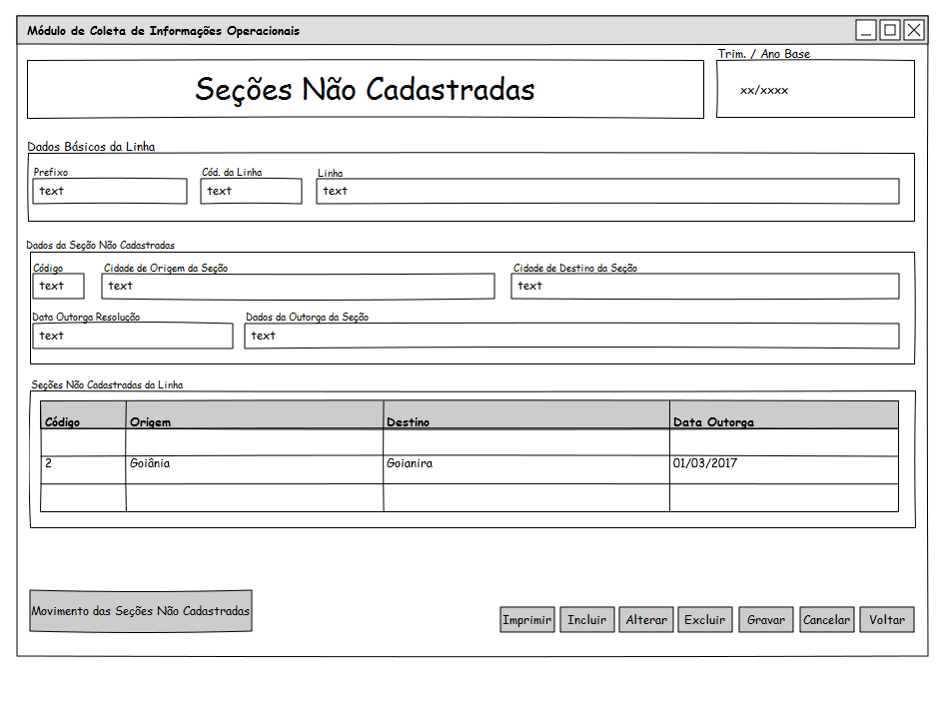

### **Seções Não Cadastradas**

Ao clicar sobre o botão **Seções Não Cadastradas** na tela **Dados das Linhas / Seções Cadastradas**, aparecerá na tela, para lançamento dos dados das seções não cadastradas na linha cadastrada, que por algum motivo não foram localizadas no banco de dados recebido.

Esta tela contém as seguintes áreas: **Dados Básicos da Linha**, **Dados da Seção Não Cadastrada** e **Seções Não Cadastradas da Linha**.

Na área, **Dados Básicos da Linha**, aparecem os seguintes campos: **Prefixo**, **Código da Linha** e **Linha** selecionada pelo usuário para o lançamento das seções cadastradas.

Na área, **Dados da Seção Não Cadastrada**, aparecem os seguintes campos: **Código**, **Cidade de Origem** **da Seção**, **Cidade de Destino da Seção**, **Data Outorga Resolução** e **Dados da Outorga da Seção**, para serem preenchidos pelo usuário com as informações da seção não cadastrada.

Na área, **Seções Não Cadastradas da Linha**, aparecem os seguintes campos: **Código**, **Origem**, **Destino** e **Data Outorga**, onde serão relacionadas todas as seções não cadastradas e informadas pelo usuário, pertencentes à linha selecionada. Os dados registrados nesta área não poderão ser alterados. O usuário deverá clicar em algum dos itens da relação, para visualizar os dados da seção selecionada na área **Dados da Seção Não Cadastrada**.

#### **Incluir Seções Não Cadastradas**

Para incluir uma Seção não Cadastrada na linha cadastrada clique no botão **Incluir** e preencha todos os campos da área **Dados da Seção Não Cadastrada**.

Caso o usuário queira cancelar a inclusão, a qualquer momento, clicar o botão **Cancelar**. Após o preenchimento dos campos, clicar no botão **Gravar** para que as informações sejam armazenadas no banco de dados.

As empresas deverão enviar a documentação comprobatória da autorização da seção não cadastrada, para validação da mesma.

**Alterar Seções Não Cadastradas**

Para alterar algum dado informado na tela **Seções Não Cadastradas**, o usuário deverá selecionar a seção desejada na área **Seções Não Cadastradas da Linha**, e em seguida clicar em **Alterar**, selecionar o campo e efetuar a modificação desejada. Caso o usuário queira cancelar a alteração efetuada, a qualquer momento, clicar no botão **Cancelar**. Após feitas as alterações, clicar no botão **Gravar**, para que as modificações sejam armazenadas no banco de dados.

**Excluir Seções Não Cadastradas**

Para excluir a seção não cadastrada, o usuário deverá selecionar a seção desejada na área **Seções Não Cadastradas da Linha**, em seguida, clicar em **Excluir**. Aparecerá uma janela de advertência perguntando se realmente o usuário deseja apagar esse registro. Clicar **Sim** para confirmar a operação ou **Não** para cancelar a operação. É importante lembrar que ao excluir uma seção não cadastrada na linha cadastrada, o usuário estará excluindo também todos os dados de movimento de passageiros já lançados, referentes àquela seção.

**Voltar à Tela Anterior**